ИССЛЕДОВАНИЕ ПРОЦЕССОВ РАЗРУШЕНИЯ ХОНДРИТОВ ПОД ВОЗДЕЙСТВИЕМ ЛАЗЕРНОГО ИЗЛУЧЕНИЯ
ДЯГИЛЕВА Д.В.¹,ГОРБАШОВА М.А.¹, ГУБСКИЙ К.Л.¹, ЮФА В.Н.²,
БУРДОНСКИЙ И.Н.², ЛЕОНОВ А.Г.², КУЗНЕЦОВ А.П.¹
Студент
Национальный исследовательский ядерный университет «МИФИ»¹,
институт лазерных и плазменных технологий, Москва, Россия
Московский физико-технический институт (государственный университет)²
Dashikx@bk.ru
Исследование физико-химических процессов при сильном импульсном воздействии является одной из наиболее актуальных фундаментальных задач в физике экстремального состояния вещества. Большое практическое значение в этой научной области имеет исследование физических и механических свойств материалов, подвергнутых экстремальному воздействию [1].
Массовая скорость является одним из немногих доступных для прямого измерения параметров в физике ударно-волновых процессов и физике высокой плотности энергии. Ввиду экстремальных параметров исследуемого вещества в физике высоких плотностей энергии предпочтительными являются бесконтактные методики. Единственным непрерывным во времени бесконтактным методом измерения массовой скорости является лазерная интерферометрия.
Для проведения измерений массовой скорости в ударно-волновых исследованиях и изучения экстремального состояния вещества был разработан измерительный комплекс, основанный на использовании оптоволоконного интерферометра, изготовленного по методике PDV (PhotonicDopplerVelocitymeter) [2]. Прибор представляет собой интерферометр Майкельсона, в одном из плеч которого в качестве отражательного элемента используется поверхность исследуемого объекта. Частота отраженного от движущейся поверхности излучения отличается от частоты света в опорном плече на величину доплеровского сдвига, что приводит к возникновению биений при смешении двух сигналов. Скорость исследуемого объекта напрямую пропорциональна частоте сигнала.
Для определения частоты доплеровского сдвига исследуется частотный спектр сигнала. Использование оконного быстрого преобразование Фурье [3] позволяет определить максимумы в спектре, выделяющиеся на фоне шумов, которые соответствуют скорости поверхности мишени и/или осколков, рассеивающих лазерное излучение.
Эксперименты по ударно-волновому разрушению хондритных мишеней проводились на многокаскадной лазерной системе на Nd+3-фосфатном стекле с автоматизированной системой накачки активной среды. Излучение установки имело длительность 30, его энергия варьировалась в широком диапазоне. Таким образом, при фокусировке в пятно диаметром порядка 300 мкм плотность мощности составила 10⁹ – 10¹² Вт/см². Мишени представляли собой плоские диски и шарообразные поверхности, изготовленные из вулканических пород различного состава, хондрита и андезита.
В процессе выполнения работы были определены энергии, необходимые для разрушения хондритов малых размеров. На данной установке была проведена серия измерений скорости движения тыльной поверхности для мишеней различных форм и толщин. Результатами являются осциллограммы, описывающие динамику скорости разлета вещества при взаимодействии с лазерным излучением. Также получены зависимости скорости объекта от энергии лазерного импульса и толщины мишени.
Данная работа при использовании принципа подобия дает возможность при последующем масштабировании определить оптимальные параметры воздействия на более крупные хондриты и повысить эффективность проведения противометеорной защиты.
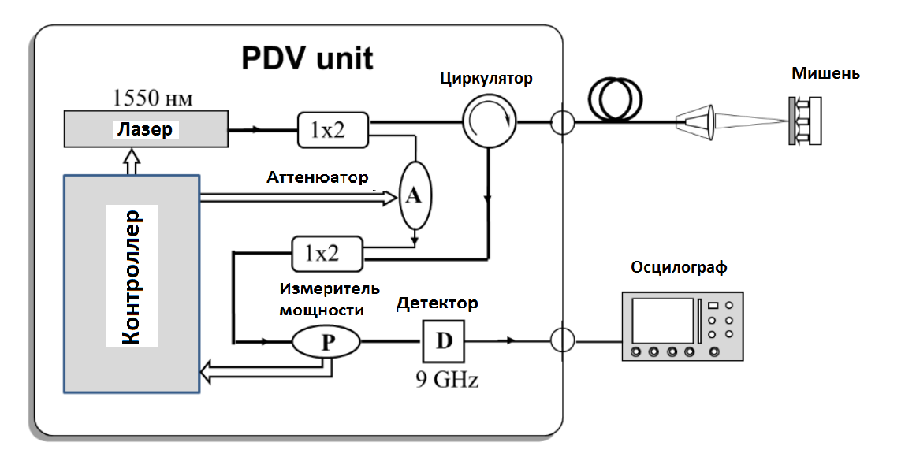
Рис.1 Общий вид интерферометра и его оптическая схема: 1 – лазер, 2 – циркулятор, 3 – коллиматор, 4 – фотодиод, 5 – осциллограф, 6 – оптоволокно, 7 – движущийся объект

Список литературы

- Зельдович Я. Б. Райзер Ю. П. Физика ударных волн и высокотемпературных гидродинамических явлений. — Москва: Наука, 1966. — 686 с.
- Strand O. T. Goosman D. R. Martinez C. Whitworth T. L. Compact system for high-speed velocimetry using heterodyne techniques // Rev. Sci. Instum. — 2006. — Т. 77.
- B.J. Jensen D. B. Holtkamp P. A. Rigg, Dolan D. H. Accuracy limits and window corrections for photon Doppler velocimetry // Applied Physics. — 2007. — August. — Т. 101.

